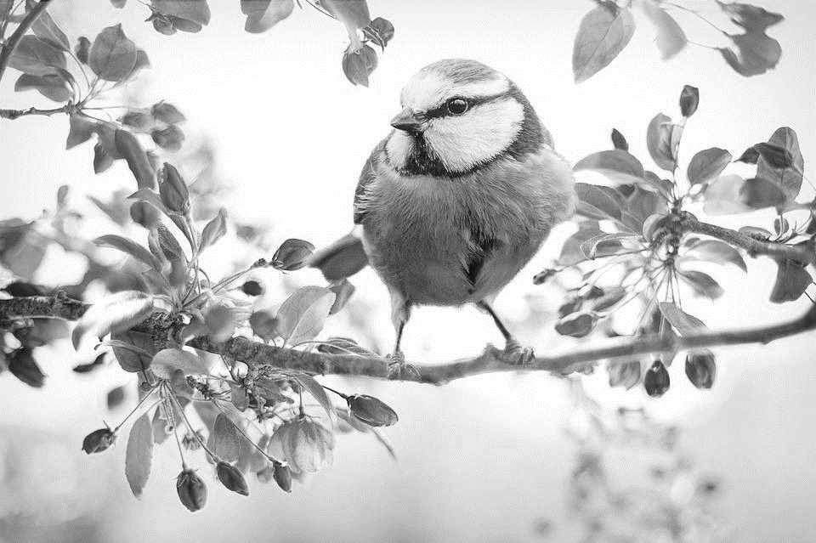
SINIČJI IZZIV

188
170
190
200
160
8
7
150
9
6

140
100
130
12
110
5
4
3
2
1
1

NAVODILA ZA IGRO
POTREBUJEŠ:
-IGRALNO KOCKO
-FIGURO / FIŽOLČEK/ KAMENČEK
VRZI KOCKO. KO PRIDEŠ NA POLJE Z USTREZNIM ŠTEVILOM, OPRAVI NALOGO.
VSAKO ŠTEVILO ZAHTEVA OD TEBE NALOGO. KO PRIDEŠ DO KONCA (20), SI OPRAVIL IZZIV.
VENDAR, ČEZ 20 NE MOREŠ.
POMOČ: ČE SI NA POLJU 18 IN VRŽEŠ 3 PIKE, NE MOREŠ ČEZ 20. ZATO SE VRNEŠ 3 POLJA NAZAJ. MEČEŠ TOLIKO ČASA, DOKLER NE VRŽEŠ NATANČNEGA ŠTEVILA PIK, KI TE PRIPELJEJO DO ŠTEVILA 20.

1 | KDAJ SE ZAČNE POMLAD?
2 | ZAPOJ PESMICO ZVONČKI IN TROBENTICE.
3 | NAREDI 10 POČEPOV.
4 | KAJ SE DOGAJA V NARAVI SPOMLADI?
5 | KAJ POČNEJO ŽIVALI SPOMLADI?
6 | NAŠTEJ 2 SPOMLADANSKI OPRAVILI NA VRTU, POLJU.
7 | ZAPOJ PESMICO METULJČEK CEKINČEK.
8 | NAŠTEJ 2 PRAZNIKA SPOMLADI.
9 | NAŠTEJ 5 ZNANILCEV POMLADI.
10 | KAJ POTREBUJE RASTLINA ZA RAST IN RAZVOJ?
11 | KAJ DELAJO LJUDJE V SADOVNJAKU, VINOGRADU?
12 | KAJ SE DOGAJA Z DREVJEM SPOMLADI?
13 | NAREDI 10 SKLEC.
14 | KAJ JE FORZICIJA?
15 | KAKO POSEJEMO RASTLINO?
16 | KAJ JE HERBARIJ?
17 | ZAPOJ PESMICO MALI ZVONČEK.
18 | KAKO POSADIMO RASTLINO?
19 | OPIŠI VREME SPOMLADI.
20 | NAREDI 20 ŽABJIH POSKOKOV.

